江苏省大丰市万盈二中2014届九年级中考物理复习《图像专题》例题和练习题

【学习目标】
 | 教学要求 |  | 对应题目 | 目标达成情况
基  本  图  像 | T₁-1 | ①判断图像对错 | 一、1，测1 | 未通过（ ）
基  本  图  像 | T₁-2 | ②运用图像收集信息，然后判断、选择、填空、问答、计算 | 一、2，测2 | 未通过（ ）
基  本  图  像 | T₁-3 | ③会画图像（多组数据描点法、用特殊点绘制） | 一、3 | 未通过（ ）
学过  的知识的图像 | T₂-1 | ①判断图像对错 | 二、1、2，  测3 | 未通过（ ）
学过  的知识的图像 | T₂-2 | ②运用图像收集信息，然后判断、选择、填空、问答、计算 | 二、3， | 未通过（ ）
未学  过知  识的  图像 | T₃-1 | ①判断图像对错 | 三、1 | 未通过（ ）
未学  过知  识的  图像 | T₃-2 | ②运用图像收集信息，然后判断、选择、填空、问答、计算 | 三、2 | 未通过（ ）
【学习诊断】请将下列图像的物理意义写在下列横线上：
O
m/kg
V/m³
O
v/(m/s)
5
t/s
O
s /m
t/s
O
G/N
m/kg

（1） ，（2） ，（3） ，（4） ，
O
U /v
I/A
0
t温
t时
t_{温}/℃
t_{时}/min
2 4 6
40
20
0
A B
C

（5） ，（6） ， （7） ，
0
t温
t时
0
t温
t时
0
t温
t时

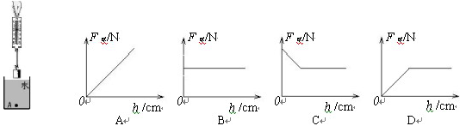
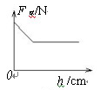
5
3
图3

（8） ， （9） ，（10） ，
【学习过程】
- 基本图像(6个知识点10个图像)
（一）典例分析：
1．下列图像不正确的是（①判断图像对错）
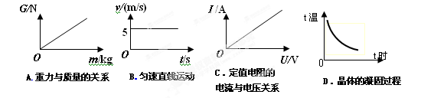

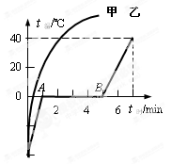
2. 兴趣小组用100g晶体探究“熔化规律”，小丽和小明根据实验数据做出如图1所示的甲乙两条图像。则： 图像是晶体的熔化，熔化过程耗时 min。第3min物质是 状态。
从第5分钟到第7分钟物体吸热多少J？
（②运用图像收集信息， 然后判断、选择、填空、问答、计算 。）
3.实验时，调节滑动变阻器,测出通过电阻R的电流和对应的电压值如下表。请根据表中数据，在坐标系中画出电阻R的U-I关系图象：

U（V） | 0.5 | 1.0 | 1.6 | 1.9 | 2.5 | 3.0
I（A） | 0.1 | 0.2 | 0.3 | 0.4 | 0.5 | 0.6

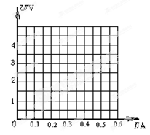
由图象可知，小莉实验时所选用电阻R的阻值为 Ω 。
当电路中的电流为0.5A时，电阻R 消耗的电功率为 W。
（③会画图像：多组数据描点法、用特殊点绘制）
0
t温
t时

二、巩固提升
1．如图所示，当弹簧测力计吊着圆柱体，从底部接触水面开始缓慢到完全没入水中到底部A的过程中，以下能表示圆柱体所受浮力F_{浮}与浸入水中深度h关系的图象是（ ）

2.上题中，能表示弹簧测力计示数与深度关系的图像是哪个？（ ）
3.根据图3求出该圆柱体的体积为 。

三、进一步探究
（一）判断图像对错：
实验次数 | 1 | 2 | 3 | 4 | 5 | 6
光强E / cd | 1.0 | 2.0 | 3.0 | 4.0 | 5.0 | 6.0
光敏电阻R/Ω | 18.0 | 9.0 | 6.0 | 4.5 |  | 3.0
例1.光敏电阻的阻值随着入射光的强弱而改变。通过实验测得，光敏电阻的阻值R与光强E 间的一组实验数据如下表所示：

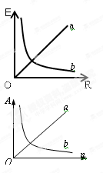
其中，“光强”是表示光强弱程度的物理量，符号用 E表示，国际单位为坎德拉（cd）。
（1）分析上述表格，推断光敏电阻R与光强E 间成_______比例的关系，它们的关系图像符合图线_______；
（2）请你将表格补充完整。
反馈练习1：弹簧的刚性系数公式A＝ks2/ nr3（其中：S为制造弹簧的金属丝的横截面积，n为弹簧的匝数，r为弹簧的半径，A为弹簧的刚性系数），用粗细相同的铜丝做成半径相同但匝数不同的弹簧，则弹簧的刚性系数A和匝数n的关系可以用图像中的图线 表示。

（二）运用图像收集信息，然后判断、选择、填空、问答、计算
例2.牛顿认为，宇宙中任何两个物体之间都存在引力，引力大小F引与两个物体的质量m1、m2成正比，与两个物理之间距离r的关系可以用下边图像表示，k为比例常数，则两个物体之间的引力关系表达式为：（ ）
- A．F引＝ k m1m2r2 B．F引＝ k m1m2/r
- C．F引＝ km1m2/r2 D．F引＝ k m1m2r

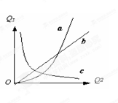
$\frac{Q_{1}Q_{2}}{r^{2}}$反馈练习2.通过查找资料，晓丽发现了关于真空中的甲、乙两个静止的点电荷之间相互作用力的大小可以用公式F=k 表示。对于位置固定两个静止的点电荷之间相互作用力，保持F大小不变，甲、乙点电荷Q1、Q2关系可用图像中的图线 来表示
【自主建网】（对本节课所学知识进行总结）
附：图像问题在中考试卷中的位置：
1.回顾实验与探究题：收集信息、画图、用图。
2.选择题：判断图像、用图像比较。
3.计算题：用图像找到已知条件，进行下一步计算。
4.进一步探究题：上述要求（三）中三条。

【效果检测】（见附页）
【因人作业】
A类：1.下列关于图象的说法不正确的是

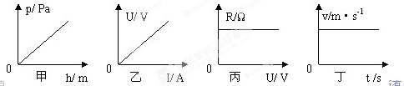
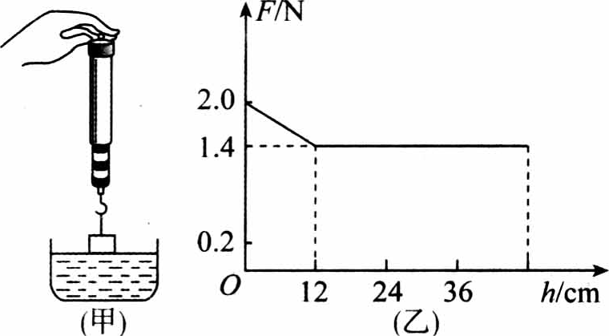
图13
A．甲图说明了同种液体内部压强与深度成正比
B．乙图说明了同一段导体两端的电压与通过它的电流成正比
C．丙图说明了某导体的电阻与导体两端的电压无关
D．丁图说明了物体一直处于静止状态
2.用一弹簧测力计挂着一实心圆柱体，圆柱体的底面刚好与水面接触(未浸入水)，如图13(甲)，然后将其逐渐浸入水中，图13(乙)所示是弹簧测力计示数随圆柱体逐渐浸人水中深度的变化情况，则圆柱体受到的最大浮力是 ；圆柱体刚浸没时下表面受到的液体压强是 。
3.小明所在的学习小组探究了摩擦力与压力的大小关系：
他们用弹簧测力计沿______方向拉着一个木块在桌面上做____________运动。他们通过在木块上加砝码来改变木块对水平桌面的压力，得到实验数据如下表：
压力F_{N/}N | 5 | 10 | 15 | 20
弹簧测力计示数F/N | 1.5 | 3.0 | 4.5
（1）由表格内容可知：在_________________一定时，摩擦力与压力成________；
木块对桌面的摩擦力与木块对桌面的压力间的比例系数k=_______；
（2）木块对桌面的摩擦力Ff与其压力FN的关系的数学关系表达式为____________；
（3）摩擦力Ff与压力FN的关系图像符合图线_______；
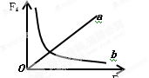
（4）请你将表格内容填充完整。
B类：
4.一块平板以一定的冲角（平板与水平方向的夹角）α在空气中水平运动时，平板会受到一个竖直向上的升力F_{L}（如图），升力公式为：
F_{L}=C_{L}ρv²S（C_{L}为升力系数，ρ为空气的密度，v为平板的速度，S为平板的面积）。
C_{L}是一个没有单位的数值。在研究某飞机机翼的C_{L}与α的关系时，获得如下数据：
C_{L}
O α

甲
乙

α/° | 0 | 5 | 10 | 15 | 20 | 25
C_{L} | 0.3 | 0.6 | 0.9 | 1.2 | 1.5 | 1.3

由表中数据可以看出：冲角越大，升力系数越 ；但是，当冲角超过一定角度时，升力系数反而减小。上述关系可以用图像中的图线 来表示。

【效果检测】
1. 下列图像和对应的规律正确的是( )
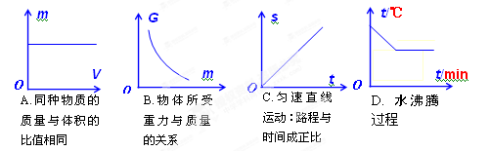

2. 在探究导体上的电流与其两端电压的关系实验中，读得某一时刻的电压与电流值分别为2V、0.4A，请做出对应的图像。并求出该定值电阻的阻值是 。

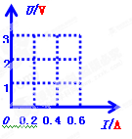
3. 一辆汽车匀速上坡过程中，汽车的动能、重力势能、机械能与高度的关系，下列图像描述不正确的是( )
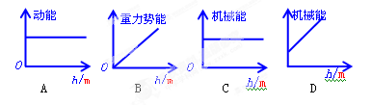
【效果检测】
1. 下列图像和对应的规律正确的是( )
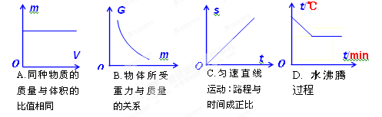
2. 在探究导体上的电流与其两端电压的关系实验中，读得某一时刻的电压与电流值分别为2V、0.4A，请做出对应的图像。并求出该定值电阻的阻值是 。
0 0.2 0.4 0.6
I/A
U/V
2
3
1

3. 一辆汽车匀速上坡过程中，汽车的动能、重力势能、机械能与高度的关系，下列图像描述不正确的是( )

